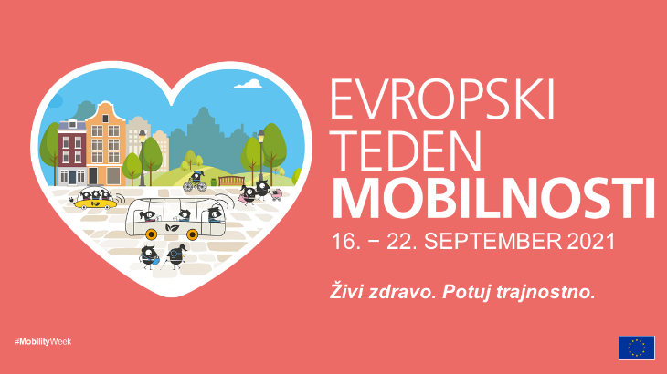 | 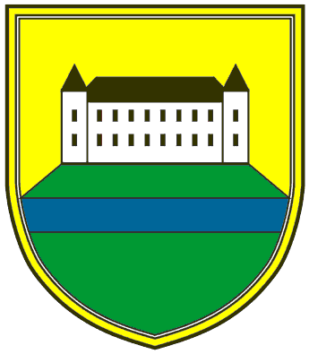  OBČINA PREBOLD


Evropski teden mobilnosti v Občini Prebold – napovednik dogodkov september 2021
Datum in ura | naziv prireditve
  kraj
16. -22.9. v času odprtosti knjižnice | Razstava knjig na temo mobilnosti | Občinska knjižnica Prebold
17.9. od 8.00 - 9.00 | Nordijska hoja | Medgeneracijski center Prebold
17.9. od 9.00 do 12.00 | Na kolo za zdrav um | Medgeneracijski center Prebold
18.9. od 8.00 - 10.30 | Na Kmečko tržnico s kolesom ali peš | DC Marof
18.9. od 8.00 do 10.00 | Občinski test hoje v Kaplji vasi | Letališče Kaplja vas
18.9. od 10.00 - 13.00 | Ogled popravljalnice koles in prikaz servisa koles | Za bajto – Bike fiting in servis koles
20.9. ob 17.00 | Delavnica in tečaj nordijske hoje s Centrom za krepitev zdravja | Gaj Prebold
20.9. ob 18.00 | Pravljica na temo "hoja in kolesarjenje" | Občinska knjižnica Prebold
20. 9. od 17.00 do 19.00 | Ostanimo mobilni - Kako do brezplačne karte za bus ali vlak | Medgeneracijski center Prebold
20. - 22.9. - ob 6.50 | Peš bus - Grem peš v šolo | Zbor po vaseh na avtobusnih postajah v Kaplji vasi, Latkovi vasi, Dolenji vasi, Šešče, Matke, Sv. Lovrenc
21.9. od 8.00 do 10.00 | Delavnica in tečaj nordijske hoje | Medgeneracijski center Prebold
21.9.od 17.00 - 19.00 | Nakup pravega kolesa zame in družino – predavanje | Medgeneracijski center Prebold
22.9. od 9.00 do 11.00 | ETM 2021 - "Šport in rekreacija" - pridem s kolesom ali peš | Medgeneracijski center Prebold
23.9. - ves dan | Dan slovenskega športa ( različne športne prireditve) | Po Občini Prebold
25.9. od 8.00 - 10.30 | Na kmečko tržnico s kolesom ali peš | DC Marof

#trajnostnamobilnost, #evropskitedenmobilnosti, #samo1planet, #care4climate, #sptm

